Juraj Kurimský
Katedra elektroenergetiky, Fakulta elektrotechniky a informatiky, Technická univerzita v Košiciach

Jednosmerná prúdová odozva ZnO keramiky

Abstrakt. Príspevok rieši jednosmernú prúdovú odozvu ZnO materiálu na napäťový skok. V práci sú analyzované nabíjacie charakteristiky ZnO keramík, je popísaný merací systém, ktorý bol testovaný na pracovisku. Výsledky, archivované v digitálnej forme, sú analyzované a prezentované v grafickej podobe. Poznatky z výskumu rozširujú poznanie o makroskopických prejavoch zmien v kryštalickej štruktúre ZnO materiálov.

Abstract. Unipolar current response due to voltage step in ZnO bulk is described in the paper. Charging characteristics of the ZnO ceramics are analyzed. Graphical analyses are presented. New knowledge contributes to the state of the art in ZnO material properties.

Kľúčové slová: ZnO, jednosmerná prúdová odozva, nabíjací prúd, polarizácia.
Keywords: ZnO, unipolar current response, charging current, polarization.

Úvod
Vývoj materiálov používaných v elektroenergetike v súčasnosti umožňuje ich maximálne využitie aj v extrémnych podmienkach. Preto je dôležité sledovať parametre poukazujúce na ich aktuálny stav, a to najmä z hľadiska zvyškovej životnosti.
Sintrovaná keramika sa vyrába práškovou metódou a jeho názov je odvodený od spôsobu prípravy sintráciou a vlastností sintrovaných polovodičov. Technologický postup je založený na spracovaní práškových materiálov. Na začiatku sa daný materiál pomelie na jemný prach, následne sa zahreje až za bod tavenia (sintrácia pevných materiálov), až kým sa ich časti nespoja. Sintrácia sa najčastejšie využíva pri výrobe keramických predmetov a takisto aj pri práškovej metalurgii. Práca je orientovaná na chemické prvky zinok (a kremík), pretože sú základnými prvkami sintrovaných keramík. Najznámejším polovodičovým materiálom je kryštalická forma prvku zo skupiny IV periodickej tabuľky prvkov, kremík Si. Ďalším známym polovodičom z tejto skupiny je germánium Ge a perspektívny výskum prebieha na zlúčeninách SiGe a SiC. Významné miesto majú zlúčeniny pozostávajúce z prvkov, ktorých fyzikálne vlastnosti ich predurčujú na použitie v elektronike a optoelektronike [1]. Základná štruktúra a vlastnosti sú v ďalšom texte vysvetlené na príklade oxidu zinočnatého, ZnO.
Oxid zinočnatý ZnO je polovodič s priamym optickým prechodom a vlastnou šírkou zakázaného pásma. Šírka zakázaného pásma môže byť prispôsobená aj v kominácii s kadmiom, kedy sa zmenšuje, zatiaľ čo v kombinácii s horčíkom sa zväčšuje. ZnO kryštalizuje v hexagonálnej kryštalickej štruktúre. Prítomnosť elektrónov v nedopovanom ZnO je pripisovaná atómom Zn, kyslíkovým obohatením, alebo prítomnosti vodíka. Na obohatenie štruktúry ZnO sa používajú najčastejšie prvky Al, Ga, a In. Na druhej strane vytvorenie P-typu je veľmi problematické, a to nielen pre ZnO ale aj pre ZnSe (Selén zinočnatý). Podľa principiálnych odhadov by mohli prvky P a As slúžiť ako dopanty pre vytvorenie P typu ZnO. Rôznymi optickými metódami sa potvrdil priamy optický prechod a silne viazaný excitónový stav, kde atómy, atómové jadro má vyšší energetický stav ako daný atóm. Zároveň plnia funkciu polovodivej vrstvy spoluvytvárajúcej oblasť ochudobnenia a vstavaný potenciál so vznikom PN prechodu [2].
Varistor vyrobený na báze ZnO je podľa šírky zakázaného pásma klasifikovaný ako polovodič. ZnO varistory sa vyznačujú nelineárnou závislosťou prúdu od napätia; jedná sa o vodivosť typu n (nosičmi náboja sú pohybujúce sa elektróny vo vodivostnom pásme). Nelineárne vlastnosti ZnO varistora sa využívajú v zariadeniach na ochranu pred prepätiami.
Vyrábajú sa na báze cca 90% oxidu zinočnatého (ZnO) vo funkcii keramického základu a 10% prísad, ktoré slúžia na rast zŕn a tvorbu hradlovej vrstvy medzi zrnami ZnO. Pri lisovaní tejto hmoty sa okolo dobre vodivých zŕn ZnO vytvárajú hradlové vrstvy, ktoré sú zrovnateľné so zenerovými diódami. Ich odpor (>1MΩ) sa pri vzniku prepätí znižuje v priebehu niekoľkých nanosekúnd až na hodnoty niekoľko desatín ohmu. Využitím celého objemu keramiky pre absorpciu energie je daná vysoká zaťažiteľnosť tohto typu materiálu pri ich zaťažovaní impulznými zvodovými prúdmi. V [3] bolo poukázané na procesy degradácie takto pripravovaných komponentov. V tejto štúdii boli použité komerčne vyrábané vzorky.

Elektrické vlastnosti ZnO materiálov
Elektrické vlastnosti majú podstatný vplyv na spôsob prípravy sintrovaných keramík. Súvislosti použitých prímesí a spôsob prípravy bude vysvetlený na ZnO keramike. ZnO varistory sú keramické polovodiče s nelineárnou voltampérovou charakteristikou a s veľmi dobrou vlastnosťou udržiavať veľké množstvo energie na relatívne malej ploche. Tieto fyzické prednosti skombinované s efektívnou výrobou dávajú iskrištiam bleskoistiek obsahujúcich Zno varistory štandard pre prepäťovú ochranu všetkých energetických napäťových systémov. ZnO varistory sa skladajú z oxidu zinočnatého (okolo 90% váhy) a malých množstiev iných kovových oxidov (prídavkov) ako bizmut, kobalt, antimón a mangánových Mn oxidov. Varistory s kovovými oxidmi sú vyrábané tradičným procesom keramickej technológie. Voltampérové charakteristiky ZnO varistorov môžu byť rozdelené do troch rôznych oblastí, obr.1.
Pri malom napätí v pred priepustnom pásme odolnosť materiálu závisí na teplote, s negatívnym teplotným koeficientom. V priepustnom pásme je teplotná závislosť malá.
V pásme vysokého prúdu sa krivka mení smerom nahor, ktorá určuje správanie impulzu bleskoistky (>1 kA). V tomto pásme už nemusia byť charakteristiky nelineárne ako v predpriepustnom pásme. Toto pásmo je určené množstvom zliatinových zŕn ZnO [5].
Zrnité okraje kryštalických materiálov hrajú dôležitú rolu v ich elektrických vlastnostiach Error: Reference source not found Dvojitá Schottkyho bariéra môže byť sformovaná na zrnitých okrajoch. Na obr.2. je znázornený diagram energetického pásma dvojitej Schottkyho bariéry, kde E_{V} je valenčné pásmo, E_{C} je vodivé (kondukčné) pásmo, E_{F} je Fermiho medza a Ф_{B} je výška bariéry. Ionizovaný jalový donor (hustota N₀, energia E₀ (x)) poskytuje prítomnosť voľných elektrónov. Prepojenie hustoty stavov je Ns(E) a neutrálne stavy sú reprezentované otvorenými obvodmi.

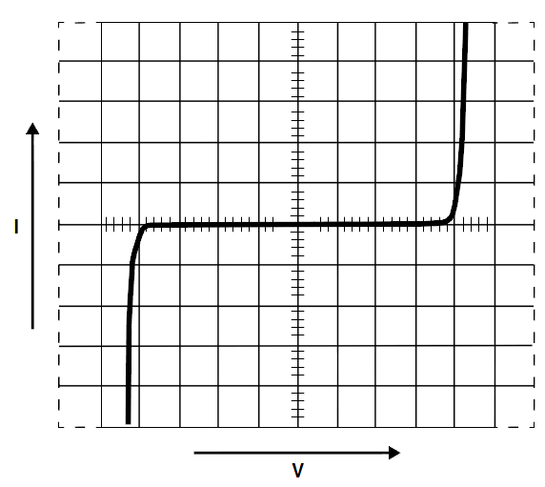
Obr. 1 Typická I-V voltampérová charakteristika varistorov Error: Reference source not found

Výška a šírka Schotkyho bariéry závisí od koncentrácie tzv. stykových stavov a jalových stavov. V ďalšom prípade odpor materiálu záleží od výšky a šírky potencionálnej bariéry, koncentrácie jalových stavov a tak isto aj na veľkosti zrna.
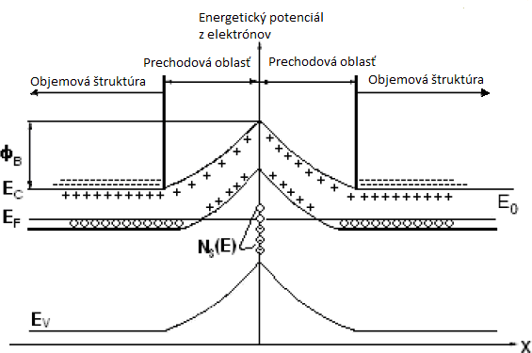
Obr. 2 Energetické pásmo dvojitej Schottkyho bariéry [7]

Experiment
Princíp merania jednosmernej prúdovej odozvy je založený na meraní prúdu pretekajúceho materiálom počas nabíjania a je popísaný mnohými autormi, pozri napr. [5], [6]. Pri týchto meraniach predpokladáme, že merané vzorky majú vlastnosti lineárnych dielektrík. Je to nevyhnutná požiadavka pre správnu interpretáciu nameraných hodnôt. Základ metódy spočíva v Maxwellovom-Wagnerovom modeli dielektrika [5], ktorý interpretuje dielektrikum ako náhradnú schému zo sústredenými parametrami, pozri obrázok 1.

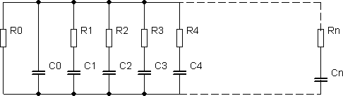

Obr. 1 Náhradný model dielektrika [5]

Jednotlivé vetvy tohto náhradného modelu predstavujú možné polarizačné mechanizmy, v ktorých je zahrnutá informácia o čase polarizácie. Polarizačný dej v i-tej vetve náhradných schém je určený časovou konštantou ti = Ri∙Ci Jednotlivé členy R∙C prezentujú polarizáciu s dobou ustálenia. Pre účely modelovania sa v praxi sa používa sedemvetvový náhradný model.
Pre úpravu vlastností vzoriek bol navrhnutý a realizovaný systém pre urýchlené starnutie, ktorý spĺňa nasledujúce požiadavky: zabezpečenie proti prehriatiu média a skratu odolnosť pomocou riadiacej elektroniky, reguláciu teploty média od 20°C do 110°C , riadenie teploty pomocou termočlánku, napr. PTC, tepelného relé, nádoba s vyhrievacím telesom pre temperovanie média.
Požiadavky na merací systém vyplývajú z hore uvedených skutočností a sú to najmä: zdroj jednosmerného napätia so vzdialenou reguláciou, merná nádoba s dvojitým tienením, vákuové spínacie relé, presnosť aparatúry na úrovni pikoampérov, zabezpečenie elektromagnetickej kompatibility a odrušenia elektromagnetických polí a galvanické oddelenie koncového meradla. Zapojenie meracieho obvodu je na obr.2.
Merací systém podľa uvedenej schémy bol navrhnutý s cieľom čo najkvalitnejšie vyhodnotiť stav meraných vzoriek. Systém využíva napájaciu časť, spínaciu časť, opticky oddelenú časť, regulačnú časť, vizuálnu časť, dvojito odtienenú nádobu pre umiestnenie vzoriek a počítač.

Obr. 2 Zapojenie meracieho obvodu

Namerané výsledky
Popísanou metódou bolo umožnené zmerať nabíjacie charakteristiky na vzorkách sintrovanej keramíky. Príklady grafickej analýzy vyjadrujúcej časovú závislosť priebehu nabíjacieho prúdu pri rôznych hladinách nabíjacieho napätia sú na obr. 3 až 5.
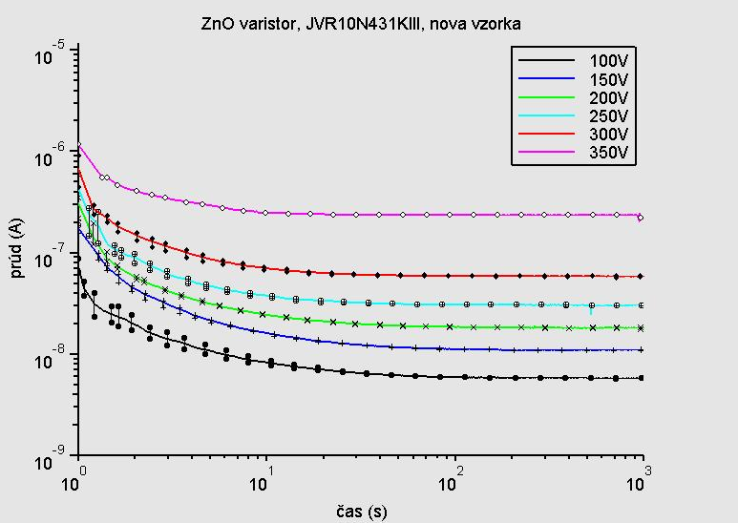
Obr. 1 Priebeh nabíjacích prúdov na novej vzorke JVR10N431KIII

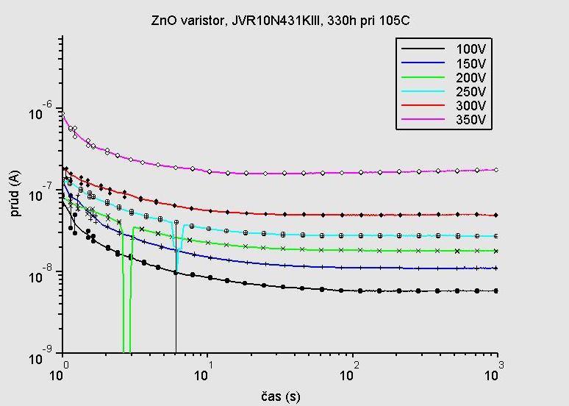
Obr. 4 Priebeh nabíjacích prúdov na vzorke JVR10N431KIII po 330 hodinách starnutia
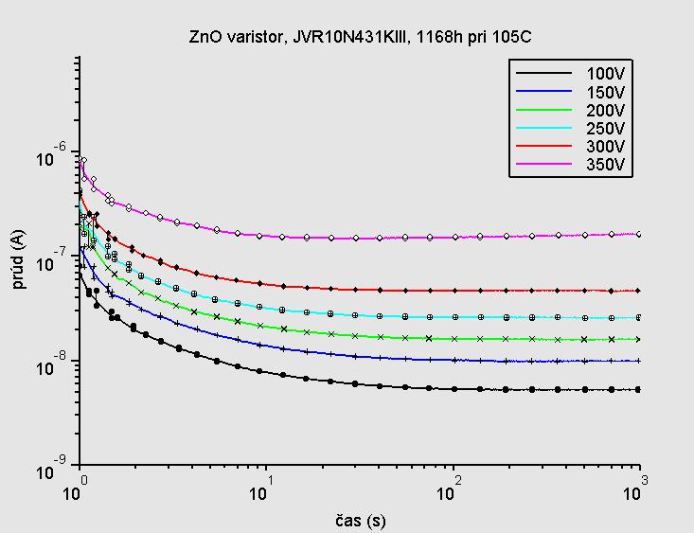
Obr. 5 Priebeh nabíjacích prúdov na vzorke JVR10N431KIII po 1168 hodinách starnutia.

Tabuľka 1
Maximálne a ustálené hodnoty nabíjacích prúdov ZnO vzoriek
ZnO  -  E (V/m) | Nová vzorka |  | starnuté 330 hodín |  | starnuté 1168 hodín
ZnO  -  E (V/m) | I_{pmax} (A) | I_{ps} (A) | I_{pmax} (A) | I_{ps} (A) | I_{pmax} (A) | I_{ps} (A)
5,03E+04 | 7,39E-8 | 5,78E-9 | 7,31E-8 | 5,78E-9 | 6,95E-8 | 5,26E-9
7,55E+04 | 1,75E-7 | 1,09E-8 | 1,27E-7 | 1,10E-8 | 1,23E-7 | 9,90E-9
1,01E+05 | 3,13E-7 | 1,80E-8 | 2,44E-7 | 1,73E-8 | 1,93E-7 | 1,59E-8
1,26E+05 | 4,38E-7 | 3,03E-8 | 5,17E-7 | 2,80E-8 | 3,39E-7 | 2,57E-8
1,51E+05 | 6,84E-7 | 5,83E-8 | 1,82E-7 | 4,88E-8 | 3,96E-7 | 4,64E-8
1,76E+05 | 1,17E-6 | 2,17E-7 | 8,21E-7 | 1,75E-7 | 8,38E-7 | 1,62E-7

V tabuľke 1 je uvedené numerické vyhodnotenie vybraných veličín, pričom E predstavuje intenzitu elektrického poľa v objeme vzorky, I_{pmax} je maximálna hodnota nabíjacieho prúdu a I_{ps} je ustálená hodnota nabíjacieho prúdu
Diskusia a záver
Pozorovaním rôznych parametrov je možné sledovať proces starnutia sintrovaných keramík. Týmto sa dá odhaliť prechodné zlepšenie elektrických vlastností v procese starnutia. Experiment poukazuje na to, že tisíc hodín urýchleného starnutia môže byť v prípade sledovaných vzoriek považovaný za krátkodobé kondiciovanie. Avšak sa predpokladá, že ďalšie – dlhodobé – starnutie má za následok zmenu vnútornej štruktúry, ktorá sa v makroskopickom pohľade prejaví zvýšením meraných hodnôt nabíjacích prúdov. Podľa predpokladov, ZnO vzorky vykazujú vlastný, charakteristický tvar priebehov nabíjacích prúdov. Urýchlené starnutie, ktoré trvá do 1000 hodín, nespôsobuje dramatické zmeny v parametroch týchto priebehov. Analýza poukázala na to, že ZnO keramiky, ktoré sú čoraz častejšie používané v elektrických zariadeniach, neprispievajú negatívne na ich celkovú životnosť a spoľahlivosť. Avšak v tomto experimente sa neuvažovali prúdové a prepäťové rázy, ktoré musia byť zahnuté do komplexnej analýzy životnosti týchto zariadení.

Literatúra

[1] Ballato A. Piezoelectricity: old effect, new thrusts., IEEE Transactions on Ultrasonics, Ferroelectrics and Frequency Control. DOI – 10.1109/58.464826. (1995); 42(5):916–926.
[2] Norton, D. et al, ZnO: Growth,doping & processing, In Materials today, June 2004, pp. 34-40.
[3] Mao-hua Wang, Chao Ya, Nan-fa Zhang, Degradation characteristics of low-voltage ZnO varistor manufactured by chemical coprecipitation processing. Department of Chemical Engineering, Jiangsu Polytechnic University, Changzhou 213164, Jiangsu, PR China Changzhou Chuangjie Lightning Protection Co, Ltd,, Changzhou 213016, Jiangsu, PR China, (2007)
[4] Harden, J., Martzloff, A., Moris, K., Golden, M., Matsuoka, M. Littelfuse varistrors- Basic properties, terminology and theory, Application note, July 1999 AN9767.1 Junction studies at ZnO Varistors &Experiment
[5] Cimbala, R. Starnutie vysokonapäťovách izolačných systémov, Technická univerzita v Košiciach, (2007), str. 140-160. ISBN 978-80-8073-904-1
[6] Artbauer, J., Šedovič, J., Adamec, V. Izolanty a izolácie, SNTL Bratislava, (1969) str. 62-132.
[7] Fernandez-Hevia,.D., et al. "Wide range dielectric spectroscopy of ZnO-based varistors as a function of sintering time." JECS. 24.9 (2004): 1205–1208

Poďakovanie

Tento článok bol vypracovaný s podporou štrukturálnych fondov EÚ: Podporujeme výskumné aktivity na Slovensku/ Projekt je spolufinancovaný zo zdrojov EÚ. Tento článok bol vypracovaný v rámci projektu „Centrum excelentnosti integrovaného výskumu a využitia progresívnych materiálov a technológií v oblasti automobilovej elektroniky“, ITMS 26220120055.
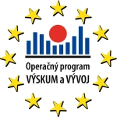
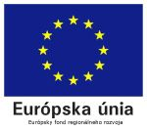

Autor:
Juraj Kurimský, Katedra elektroenergetiky, Fakulta elektrotechniky a informatiky Technickej univerzity v Košiciach, Letná 9, 042 00 Košice, E-mail: juraj.kurimsky@tuke.sk

